Бывший сослуживец полковника Захарченко раскрыл тайны дела о миллиардах
Выходец из КГБ считает арестованного «слугой двух спецслужб»
Сегодня в 12:30, просмотров: 60591
Мосгорсуд сегодня оставил под арестом до марта будущего года полковника МВД Дмитрия Захарченко. Впрочем, большинство россиян интересует судьба не столько его самого, сколько 7,7 миллиарда, что нашли в квартире у его сестры. Объявился ли хозяин денег? Точно ли они принадлежат «Нота-банку»? Что с ними будет? И кто придумал превращать квартиры в сейфы?
Рассказать об этом нам решил бывший коллега Захарченко, выходец из 9-го управления КГБ Дмитрий Целяков.
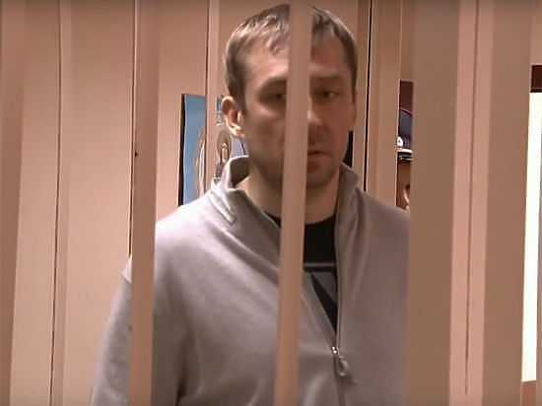
фото: youtube.com
Дмитрий Захарченко
Полковника МВД Дмитрия Захарченко на днях подселили в камеру к экс-главе ФСИН генерал-полковнику Александру Реймеру, чье дело уже вовсю слушается в Замоскворецком суде Москвы. «Достойный человек, хорошая компания», — говорит о новом сокамернике Захарченко. Но лучше быть в плохой компании на воле, чем в хорошей за решеткой...
Наш собеседник Дмитрий Целяков после распада СССР расследовал самые громкие дела о незаконной банковской деятельности (за что сам и попал за решетку). Интересное совпадение: потерпевшим в деле Целякова проходил тот же человек, что первым дал показания на Захарченко, — банкир Петр Чувилин.
Справка «МК»: «Дмитрий Целяков был задержан в 2008 году, будучи в тот момент замначальника отдела Департамента по борьбе с организованной преступностью и терроризмом. По версии следствия, он и его подчиненный вымогали деньги у вице-президента одного из банков Петра Чувилина и председателя правления этого банка Германа Горбунцова. Во время суда некоторые свидетели уверяли, что против полицейских устроили провокацию — из-за расследования, которое они проводили и которое касалось отмывания нескольких миллиардов долларов».
Пресненский суд Москвы, тем не менее, приговорил Целякова к 6 годам колонии. Отбыл он из них 4,5 года, освободился в декабре 2012-го, с тех пор пытается восстановить через суды свое честное имя. Банкир Петр Чувилин в апреле 2016 года был осужден за мошенничество. Свои показания против Дмитрия Захарченко он дал в колонии, где отбывает наказание».
— Дмитрий, вы в МВД занимались именно финансовыми преступлениями?
— После реформирования КГБ я перешел в систему МВД. Работал сначала заместителем начальника отдела Департамента экономической безопасности МВД (мой отдел курировал сферу иностранных инвестиций и валютных операций). В основном занимались изучением деятельности в России зарубежных компаний, а также российских, связанных с международными контрактами и имеющих юрисдикцию в офшорах. И расследовали дела по банкам, которые «сжигали» (закрывали) организованные преступные сообщества.
Мой отдел первый в стране (вместе с СК при МВД) стал возбуждать дела по ст. 172 УК РФ — «Незаконная банковская деятельность». Первое такое дело появилось в октябре 2005 года, и там проходила безумная сумма в 238 миллиардов рублей.
Мы работали в обычном режиме: расследовали, задерживали, готовили дела в суд. При этом я понял в ходе своей работы принцип этой новой пока для нашей страны системы.
Если говорить упрощенно, то в схеме обналичивания и транзита денег были всегда задействованы три стороны, которые негласно сотрудничали и выполняли каждая свою роль. Это собственно банки, ОПГ (зачастую в них состоят представители бизнеса и власти) и спецслужбы.
Мир больших денег изменился, когда на горизонте появилась фигура первого заместителя председателя Центробанка Андрея Козлова. Он, видимо, пытался сломать существующую систему. При этом не был чьим-то подконтрольным человеком, то есть не играл ни на одной из сторон.
— Что конкретно он делал?
- Он отзывал лицензии еще до того, как банк выработал тот объем, для которого его приобретала, скажем, какая-то крупная корпорация. Банк создавался, чтобы пропускать денежную массу в течение 2–3 месяцев, а Козлов лишал его лицензии уже через 2–3 недели. В итоге вместо того, чтобы провести 70–120 миллиардов, «теневики» успевали оприходовать 10–20 миллиардов рублей.
Естественно, многие на рынке обнала были недовольны новациями Козлова: терялась маржа, расстраивались процессы технического обслуживания денежных потоков, «летели» договоренности, включая прикрытие со стороны силовиков…
При этом Козлов применил новый механизм — блокировку денег в иностранном банке руками Банка России (он первый «продавил» заморозку денег в Австрии по банку «Дисконт»).
В общем, кто-то решил, что новые «фокусы» Козлова могут стоить в будущем приличных потерь, привести к нежелательным расследованиям со стороны зарубежных органов. За это его и убили 13 сентября 2006 года.
Само убийство произошло в 21.30, а уже через час мне позвонил мой непосредственный начальник. На следующий день в кабинете на Житной он сказал, что это… я виновен. То есть неофициально я был первым, кого заподозрили.
— А при чем тут вы? Разве вам хотя бы теоретически могла быть выгодна смерть Козлова? Неужто он мешал и вашей работе?
- Логика простая: раз я в этой кухне варюсь, знаю все ходы-выходы и кто чем дышит, то могу быть одним из звеньев черного обнала, например, прикрытием по линии правоохранительных органов. Вот этим начальник обосновал — слава богу, потом с меня были сняты все подозрения.
Но я был уверен, что моему руководству эту мысль вложили в уста люди из Управления «М» ФСБ России (называет имена. — Прим. авт.). Они курировали наш ДЭБ. Они приходили, смотрели, как соблюдается работа с гостайной, собирали слухи, кого-то вербовали…
У меня с самого начала были с ними ровные отношения, я ведь сам бывший сотрудник КГБ, работал в группе «Альфа», охранял в числе других Президента СССР, а потом — председателя Конституционного суда РФ. Но по мере того, как я углублялся во все эти дела, им дали команду не контактировать со мной: видимо, руководство Управления «М» боялось, что я склоню некоторых оперативников на свою сторону и буду получать информацию уже в отношении них. Поэтому, как я считаю, и прислали мне «черную метку» («привязку» к убийству Козлова) — чтобы остановить мою чрезмерную активность.
К тому моменту у меня были все доказательства, что банки «сжигают» системно после того, как через них пропускают нужную денежную массу. Результаты ОРД давали все новые и новые факты о «крышах», структуре, связях в Европе, США и т.д. По указанию нового руководителя ДЭБ МВД России Евгения Школова (он возглавил департамент в ноябре 2006 года. — Прим. авт.) мы даже составили обо всем этом письмо под грифом «секретно» и направили руководству страны.
— Правда, что убийство Козлова привело к очередному переделу в криминальном мире?
— Да, именно из-за войны на рынке «черных» потоков денежных средств стали расстреливать и воров в законе.
— А можно поподробнее о том, какую именно роль в этом деле играют воры в законе?
- Вот, допустим, организуется новый поток транзита через сопредельную страну. И это согласовывается не только на уровне лиц, отмывающих деньги, и их «крыш» в правоохранительных органах и структурах власти, но и криминалитета.
Туда едут воры в законе или их представители. Их задача — на месте решать все проблемы, следить, чтобы деньги не застряли в промежуточной стране, чтобы их по дороге не отобрали какие-то заезжие «гастролеры» и т.д. Все это относительно второстепенная роль, в основном же они придерживаются воли товарищей с Лубянки.
Система так устроена, что в ее основе — «слово с Лубянки», и никто, даже воры, не будет перешагивать через эту черту. А доходность от отмывания денег огромная (300–1000% годовых), то есть всем хватает. Все, что я сейчас говорю, — это мое личное убеждение, основанное на материалах, которые были в Департаменте по борьбе с организованной преступностью и терроризмом МВД России.
Так вот, патриарха криминального мира Вячеслава Иванькова по кличке Япончик убили именно из-за передела рынка отмывания денег. Он и Аслан Усоян (Дед Хасан) пригрели уроженца из Одессы, имеющего несколько фамилий и паспортов, но больше известного под кличкой Женя Жирный. Этот Жирный пользовался покровительством спецслужб и передавал их волю миру криминала. Япончик и Дед Хасан приняли его тепло, в отличие от остальных кланов, потому что сами всегда были не прочь сотрудничать с силовиками.
Конфликт зародился весной 2008 года, когда этот активист русской мафии в США провел в Москве сходку основных «обнальщиков». Там он изложил позицию «кураторов» и новые политические реалии. Сказано было примерно следующее: «Отныне все, кто хочет работать по линии обналички, должны платить мне и моей «крыше», которая в настоящий момент является самой крутой в РФ».
Я так понимаю, недовольные воры в законе собрались через пару месяцев на легендарную сходку на прогулочном кораблике, чтобы обсудить новую реальность происходящего… Ну а дальше были убийства, в том числе Япончика, Хасана, которые «новые реалии» одобряли: их убрали недовольные новой политикой «коллеги».
Смотрите фоторепортаж по теме: Похороны Деда Хасана
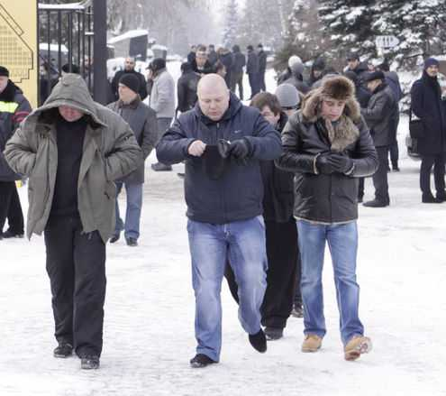
28 фото

А Женю Жирного я успел до своего ареста передать ФБР (сообщил информацию о нем), его задержали в Монако, посадили в тюрьму. Сейчас он на свободе, учредил в Крыму банк, занимается обналом…
— В вашем уголовном деле заявителем проходит банкир Петр Чувилин. И именно он вроде как дал первым показания на Захарченко (заявил, что вместе с Германом Горбунцовым платил тому 150 тыс. долларов США в месяц за прикрытие по линии МВД).
- Чувилин был нашим информатором. С конца августа по начало декабря 2007 года передавал нам номера телефонов, используемых Женей Жирным и другими лицами во время подпольных операций, которые, скорее всего, проводились в банке, где работал Чувилин.
Меня-то на том этапе устроило такое «стукачество». Но спецслужбы (те самые, что покровительствовали Жене Жирному) его вычислили. Ну и дальше выбор у него был небогат, он уже готов был свидетельствовать против кого бы то ни было… Так что он стал потерпевшим в деле против меня.
А с Захарченко получилось все интереснее. Скорее всего, с помощью показаний Чувилина на Захарченко хотели нанести удар по всему МВД. Был бы большой скандал, полетели бы головы. Одного не просчитали: Захарченко был человеком не столько МВД, сколько ФСБ. Его, по моей информации, давно завербовали те люди, которые курировали тему обнала. Лубянка нечаянно ударила сама по себе.
— Вы лично с Захарченко были знакомы?
- Знаком не был, но мы, получается, работали одновременно какое-то время в ДЭБ. Просто в разных отделах.
Я помню, что во время прослушки предполагаемых участников системы черного обнала они называли в разговорах некоего Диму из нашего круга правоохранителей, который мог решить любую проблему с уголовным делом по обналу. Дмитрий в следственно-оперативной группе был один - я. А что за второй Дмитрий объявился? Это и предстояло выяснить техническими мероприятиями, которые поручили провести тогда 5-му или 6-му ОРБ (в деле есть поручение следователя СК при МВД России Шантина Г.А. и есть рапорты). Но чем закончилось — честно скажу, не знаю.
— Что конкретно делал, по-вашему, Захарченко за эти годы работы в ведомстве?
— Думаю, разваливал уголовные дела в отношении обнальщиков. Я могу даже назвать — какие (номера дел есть в распоряжении редакции. — Прим. авт.). Только два дела касались отмывания аж 4 триллионов. Там был замешан широкий спектр сотрудников всех служб и ведомств. Не думаю, что кто-то теперь будет заинтересован в установлении истины: слишком негативно может отразиться на системе.
— И почему тогда именно сейчас решено было задержать Захарченко?
— Говорю же, произошла техническая ошибка в расчетах инициаторов разработки. Видимо, удар предназначался по руководству МВД России, а вышла довольно неприятная ситуация, когда Дмитрий оказался повязан с Лубянкой. Теперь, видимо, будут отыгрываться на «Нота-банке», сотрудники которого дали показания против Захарченко.
— Так чьи все-таки деньги на квартире сестры Захарченко?
— Из банка, который уже был на грани отзыва лицензии и с «дырой», так как в случае операций с обналом денежные средства не принято где-то складировать, их быстро доставляют клиенту.
По практике борьбы с организованными преступными сообществами, отмывающими деньги, они никогда не хранят обнал у себя или где-то, быстро стараются развезти его клиентам, чтобы случайно не попасть с деньгами под правоохранителей или заезжих «гастролеров». Деньги могут быть из другого региона, и получали они их по «зеленому коридору» в аэропорту. Но больше вероятность, что из банка в Москве. Какого? Это и предстоит выяснить следствию, но не «Нота» — в этом я уверен.
— А почему в качестве хранилища была выбрана квартира? И много ли таких «квартир-сейфов» по Москве?
- Думаю, много. В квартиру ведь просто так не войдешь: нужно решение суда, уголовное дело. Я сам хранилища в квартире не видел, но мы находили такие под вывеской неприметных офисов.
Деньги иной раз валялись грудами, уходила уйма времени для их пересчета, оформления упаковки в коробки и сдачу в хранилище финчасти МВД России, которое мы за это время работы забили под завязку. Причем мне никогда не хотелось связываться с наличностью, потому что ДСБ МВД России вечно писали какие-то пакости: мол, не довезли часть или еще что-то. Потом приходилось ловить, кто украл деньги.
Мы в основном арестовывали деньги на корсчетах. Вырабатывали схематику замораживания и с другими иностранными службами. В некоторых странах законодательство позволяло «морозить» аж на 42 года. За это время мы, естественно, успевали бы собрать все необходимые документы, чтобы наложить арест и списать их в обратно в РФ.
— Защита Захарченко уверена, что скоро объявится хозяин денег.
— Это стандартная процедура: берется пауза, люди делают документы, чтобы объяснить происхождение денег, оценивают обстановку и договариваются с кем-то наверху, кому эти бумаги принесут и под каким ракурсом их будут смотреть, сколько денег отстегнут… Схема для них не новая, и они прекрасно знают, как ее применить.
Деньги изъяты в новых упаковках, легко просмотреть, откуда они получены и привезены на квартиру. Это занимает не более двух недель. Причем странно, что силовики не стали задерживать родственников Захарченко и не изъяли их телефоны.
— Какова судьба Захарченко, по-вашему?
— Судьба Захарченко уже очевидна, следствие не заинтересовано в полноценном расследовании, потому что могут всплыть громкие имена и тайные схемы. А хочет прилепить обнаруженные деньги к «Нота-банку», чтобы Дмитрий признался в хищении их средств и получил свой срок — лет 5–8 в зависимости от ситуации.
Дмитрий, видимо, с этим не согласен, поэтому там идет торг. Одни хотят закрыть дело побыстрее, без всяких продолжений и нюансов, другие понимают, что что-то нужно объяснять руководству страны, так как сюжет с МВД России провалился, и вспыли сюжеты, которые могут привести на Лубянку, в Следственный комитет и прокуратуру. Короче, тупик. Все в ожидании чисто политического решения с верха.
Смотрите фоторепортаж по теме: Опубликованы фотографии миллиардов, найденных у полковника МВД Захарченко
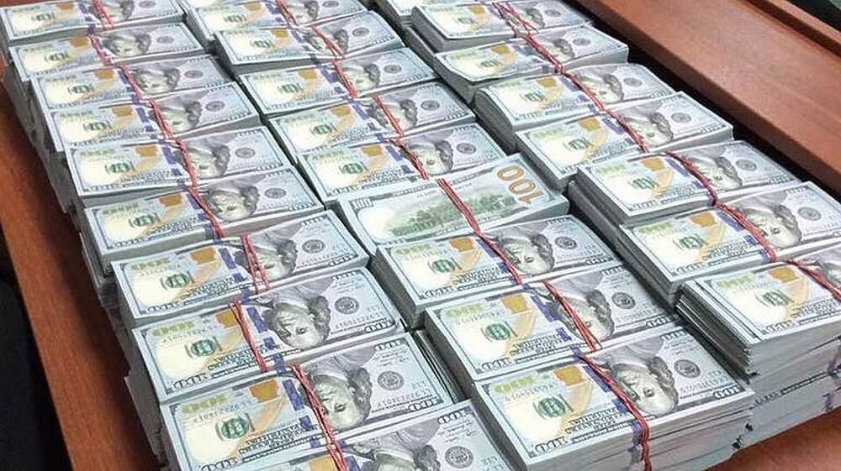
4 фото

Ева Меркачева
Тэги: Криминал, Мошенничество, Суд, Уголовное дело Организации: МВД ЦБ РФ - Банк России ФСБ Места: Россия

